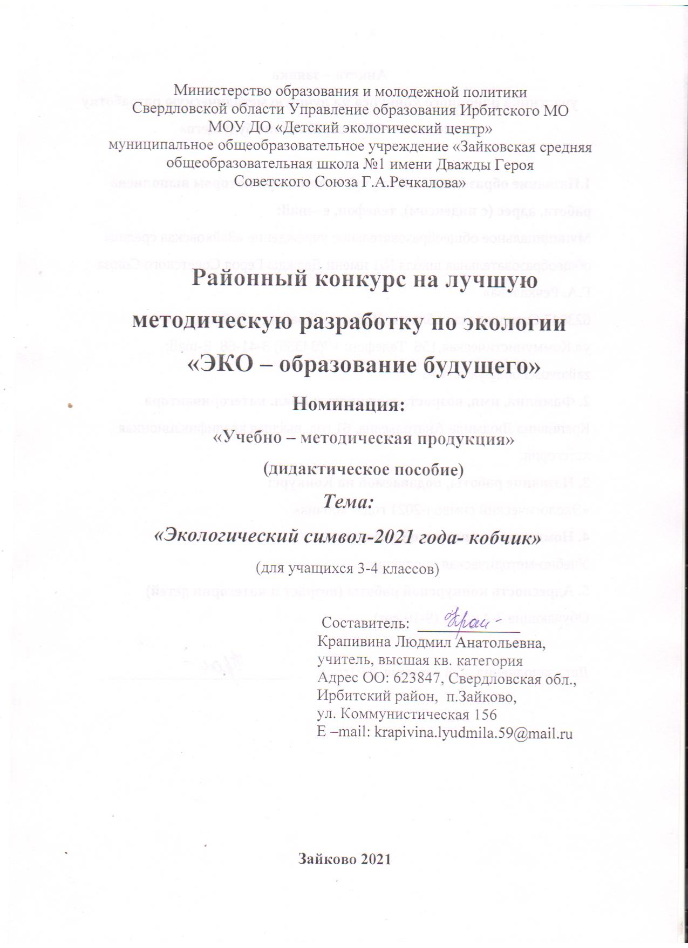
Аннотация
Экологического образования является одним из приоритетных вопросов приобщения детей к проблемам окружающей среды. Предлагаю вашему вниманию дидактическое пособие лэпбук по теме «Экологический символ 2021 года- кобчик», является актуальной и социально-значимой в образовательном процессе для обучающихся 3-4 классов. Лэпбук – одна из форм организации образовательного процесса. Методическая разработка урока предназначена для широкой аудитории: педагогов начального образования, педагогов дополнительного образования, родителей.

Пояснительная записка
В условиях реализации нового федерального государственного образовательного стандарта второго поколения (ФГОС) учителю приходится искать новые средства обучения, которые соответствуют новым требованиям и целям обучения. Важным аспектом современного Российского образования является «научить учиться самому»: т.е. школьники должны ставить перед собой цели и задачи, находить способы их решения, а главное находить способы их решения поставленного вопроса среди огромного множества источников информации. Всем известно, что лучше запоминается то, что интересно, что было эмоционально окрашено. Я решила создать дидактическое пособие «лэпбук» по теме: «Экологический символ 2021 года-кобчик»
- чтобы пройденный материал остался в памяти ученика;
- чтобы он мог научиться пользоваться знаниями, которые получит работая с дидактическим пособием;
- чтобы он захотел самостоятельно расширить свои горизонты по изученной теме.
Цель: расширить знания детей об экологическом символе 2021 года- кобчик.
Задачи:
Развивающие задачи:
- развитие активности, самостоятельности в повседневной жизни;
- формировать устойчивую мотивацию детей к деятельности;
- создать благоприятные условия к развитию познавательных интересов.
Образовательные задачи:
- познакомить с дидактическим пособием, как с эффективным средством изучения и запоминания информации, систематизировать изученный материал.
Воспитательные задачи:
- формирование навыков сотрудничества, взаимопонимания, доброжелательности, самостоятельности, инициативности, ответственности
Лэпбук – одна из форм организации образовательного процесса:
- возможность учитывать индивидуальные особенности детей;
- возможность добавить новые и разнообразить игровые задания;
- интеграцию разных видов деятельности;
- вариантность использования игровых заданий;
- компактное хранение большого количества игр и заданий в одной папке.
Работая с дидактическим пособием «Лэпбук» можно использовать методы:
- работа в группах, парах;
- индивидуальный и дифференцированный подход в обучении;
- проблемный метод;
- метод самостоятельной познавательной деятельности обучающихся;
- метод стимулирования и положительной мотивации в обучении;
Оборудование: дидактическое пособие «Лэпбук»
Материал внутри лэпбука - имеются различные кармашки, конверты, в которых размещены творческие материалы по данной теме:
- чем питается кобчик;
-интересные факты;
- враги кобчика;.
- собери пазлы;
- чьи разоряет гнезда;
- прочитай;
- викторина;
- твои ответы
Ход:
1.Организационный момент.
Ребята, сегодня познакомлю вас с пособием «Лэпбук». Тема: « Экологический символ 2021 года-кобчик» Это папка, в которой имеются кармашки, конверты, карточки с различными заданиями, пазлы. ребусы. Работать можно парами, индивидуально. Знакомиться можно начать с любого задания, но будьте внимательны при выполнении задания «Чем питается кобчик» вам надо разгадать загадки, ребусы при задании «Враги кобчика» Будешь работать с кармашком «Чьи разоряют гнезда», ты по описанию должен догадаться в чьих гнездах может жить – кобчик. После того как познакомишься с содержание папки – ответить на несколько вопросов викторины. За каждый правильный ответ – 1 очко. Если у тебя будет вопрос обращайся. (Приложение1)
Враги кобчика (Приложение2)
Разгадывая ребусы ты познакомишься с врагами кобчика.
- ` A | Е `
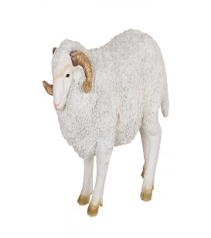``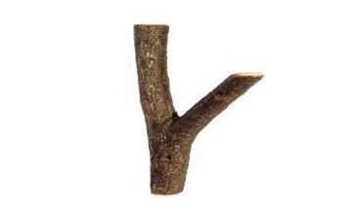 | ч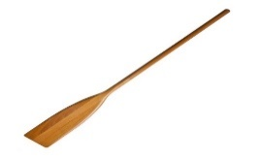к  2,4,5,1,2

- Питание кобчика (Приложение 3)
Отгадай загадки и запомни чем питается птица.
Кто в каждый встреченный цветок
Свой опускает хоботок,
А после в улей мчится пулей
И что-то прячет в уголок? (Пчела)
Крылатый вредитель —
Растений губитель.
Хозяйству он шкодит!
На сверчка походит.(Саранча)
Ходит ходок через потолок,
Всем надоедает, здоровью угрожает.
А как осень придёт,
Ещё и кусаться начнёт. (муха)
Крошки хлеба подбирая,
Семена не забываю,
Соль с земли я поклюю,
И водицей всё запью! (воробей)
Над цветком порхает, пляшет,
Веерком узорным машет. (бабочка)
Быстрая и юркая,
В змеевидной шкурке я,
А за хвост меня поймаешь,
Сразу тут же потеряешь. (мышь)
В воде родится,
А воды боится. (стрекоза)
Длинный хвост у этой птицы
Постоянно шевелится,
Любит песни щебетать,
По земле пешком гулять. (мухоловка)
Как большая муха
С заострённым брюхом,
У воды летает,
Больно всех кусает (овод)
Чёрен, да не ворон,
Рогат, да не бык,
Шесть ног, да все без копыт. (жук)
- Интересные факты (Приложение 4)
Узнаешь интересные факты о экологическом символе 2021 года.
1.Латинское видовое название кобчика «vespertinus» переводится как «вечерний», однако охотится птица в основном светлое время суток, днем.
2.Живут эти хищники 12-16 лет, а в неволе- и до 18-ти. Жители Африки приручают кобчиков, собирают из них небольшие стаи в течение нескольких лет. Птицы больше не улетают к местам гнездовий. Они ловят насекомых, мышей и других вредителей на полях своих хозяев, таким образом, увеличивая урожайность.
3.В отличии от остальных представителей соколиного семейства, кобчики не боятся людей. Они прекрасно приручаются в любом возрасте, и способны узнавать своего хозяина даже спустя несколько лет.
4.Кобчики всегда живут стаями, самцы помогают самке во время высиживания яиц. В этот период их сложнее словить. Птицы довольно спокойные и мирные, дают себя приручить и слушают хозяина. Только из-за любви к полетам часто улетают от хозяина. В старые времена им подрезали крылья, чтобы те не могли далеко улететь. Но, в тоже время, были и другие случаи, когда люди выхаживали птицу, давали ей улететь, а она прилетала обратно с добычей.
5.Столь поздний период размножения связан с природными циклонами. Дело в том, что крупные насекомые (такие как стрекоза и саранча) появляются лишь к концу весны, а без них кобчики не прокормят потомство.
6.Эти маленькие хищники частенько нападают на такую большую, в сравнении с ними, птицу. Как цапля. Однако, делают они это не с целью ею поживиться, а для того, чтобы забрать её гнездо.
5.Собери пазлы. (Приложение 5)
Собрать пазлы двух видов кобчиков.
6.Чьи гнезда разоряет кобчик? (Приложение 6)
По описанию догадайся и запомни чьи гнезда разоряет кобчик.
Это хитрая, ловкая и находчивая птица. Она крупная, не выделяется яркостью окраски. Голова клюв, горло, крылья, хвост и лапы черные, а все остальное серое. Птица всеядная – поедает жуков, улиток, лягушек, рыб, мелких грызунов, клюет зерна и даже может кормиться из мусорных баков – остатками еды человека. (ворона)
Птица черно – белого оперения. Хвост длинный, ноги большие, сильные, клюв изогнут книзу. Летает не очень хорошо, предпочитает ходить шажками, с приподнятым хвостом. Любит блестящие вещи. Весной разоряет гнезда слабых птиц, разбойничает. Песнь напоминает треск, стрекот. (Сорока)
Птица худощавого телосложения, с длинными ногами, оперение чёрное, блестящее с синим отливом. Птичий клюв тонкий и длинный, очень прочный, он способен расколоть ореховую скорлупу. У молодняка клюв черный, но с возрастом его цвет становится светлее и приобретает серый оттенок. (Грач)
Эта птица очень осторожная. Длинноногая, голова узкая, украшенная розоватым с желтизной огромным клювом. На затылке имеется «косичка», черный пучок перьев, свисающий вниз. Шея очень длинная и гибкая. Голова, шея и низ тела грязновато – белые. Окрас перьев остальной части тела серый с синевой. Лапы также серые с желтым отливом. (Цапля)
- Прочитай (Приложение7)
Читай внимательно.
Особенности характера и образа жизни.
Несмотря на небольшие размеры, кобчик агрессивная птица. Ведут дневной образ жизни. Активность начинается с первыми лучами солнца и заканчивается с приходом темноты.
Кобчик не имеет определенной территории. селятся небольшими колониями по10-20 особей. Но могут достичь и сотни экземпляров птиц. Они прекрасно чувствуют себя в коллективе и не бывает ссор с разделом охотничьих зон. Кобчик перелетная птица. Прилетают к середине апреля, а улетают в начале октября. Птицы очень ответственные родители. Самец никогда не бросает самку, сидящую на яйцах или воспитывающую птенцов. Кобчик хорошо уживается с другими птицами.
Социальная структура и размножение
В начале мая начинается у кобчиков брачный период. В это время самец летает над самкой, издает цокающие звуки и пытается танцевать. Кобчики не вьют гнезда, предпочитают занять чужие, могут селится в дупле дерева или в щелях скал. Самка и самец высиживают от 4 до 6 яиц поочередно. Процесс высиживания длится 25 дней. Как птенцы вылупились с ними находится самка. Самец. Обеспечивает пищей. Целый месяц он ловит насекомых с небольшими передышками. Спустя месяц птенцы покидают гнездо. К концу августа становятся они самостоятельными и в сезон миграции летят наравне со взрослыми. Живут с среднем кобчики 15 лет. Но в неволе, при хорошем уходе и питании, птицы способны прожить до 25 лет.
Популяция и статус вида
В данное время популяция кобчиков находится под угрозой. Число птиц резко сокращается. Проблема заключатся в том, что птицы питаются насекомыми. Которых травят химикатами, которые накапливаются в теле кобчика и вызывают тяжелые болезни и смерть. У нас на Урале создаются заповедники, где не используются вредные вещества и птицы охотятся абсолютно безопасно. И ведутся работы по разведению кобчиков в неволе. Это дает надежду на, что вид будет восстановлен.
- Твои ответы
Ответы на викторину
- Викторина (Приложение 8)
Ответь на вопросы викторины, за каждый правильный ответ ты получишь 1 балл.

Список литературы
- Гатовская Д.А. Лэпбук как средство обучения в условиях ФГОС Д.А. Гатовская // Проблемы и перспективы развития образования: материалы 6 международной нач. конф. Пермь: Меркурий, 2015 с 162-164
http://nsportal.ru/detskiy-sad/raznoe/2015/10/04/konsultatsiya-dlya-pedagogov-chto-takoe-lepbuk

- https://mamamozhetvse.ru/zagadki-pro-nasekomyx-dlya-detej.html

Приложение 1
Лэпбук «Экологический символ 2021 года- кобчик»

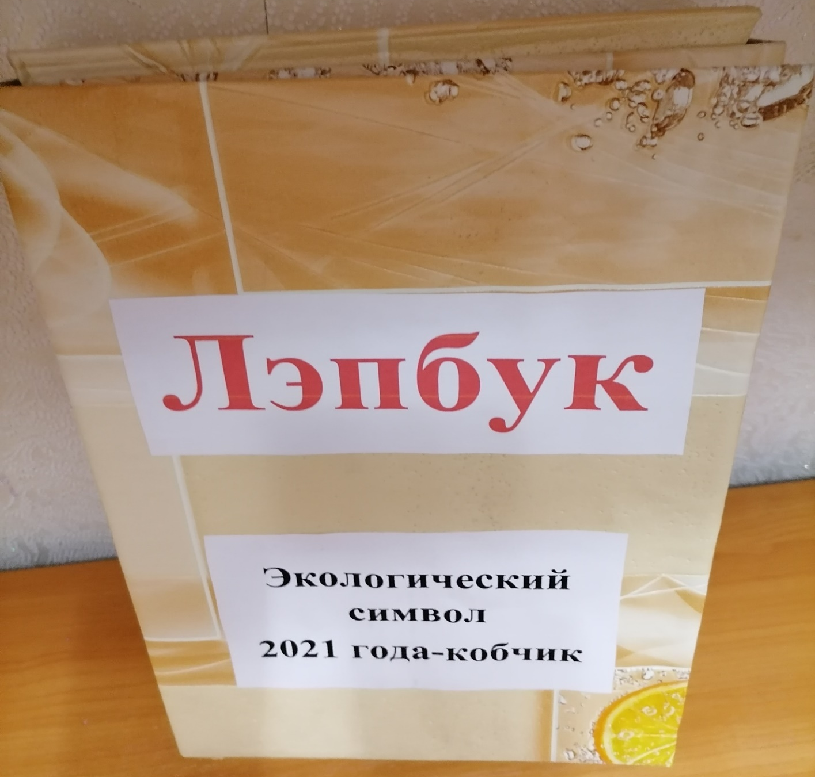

Приложение 3
Питание кобчика
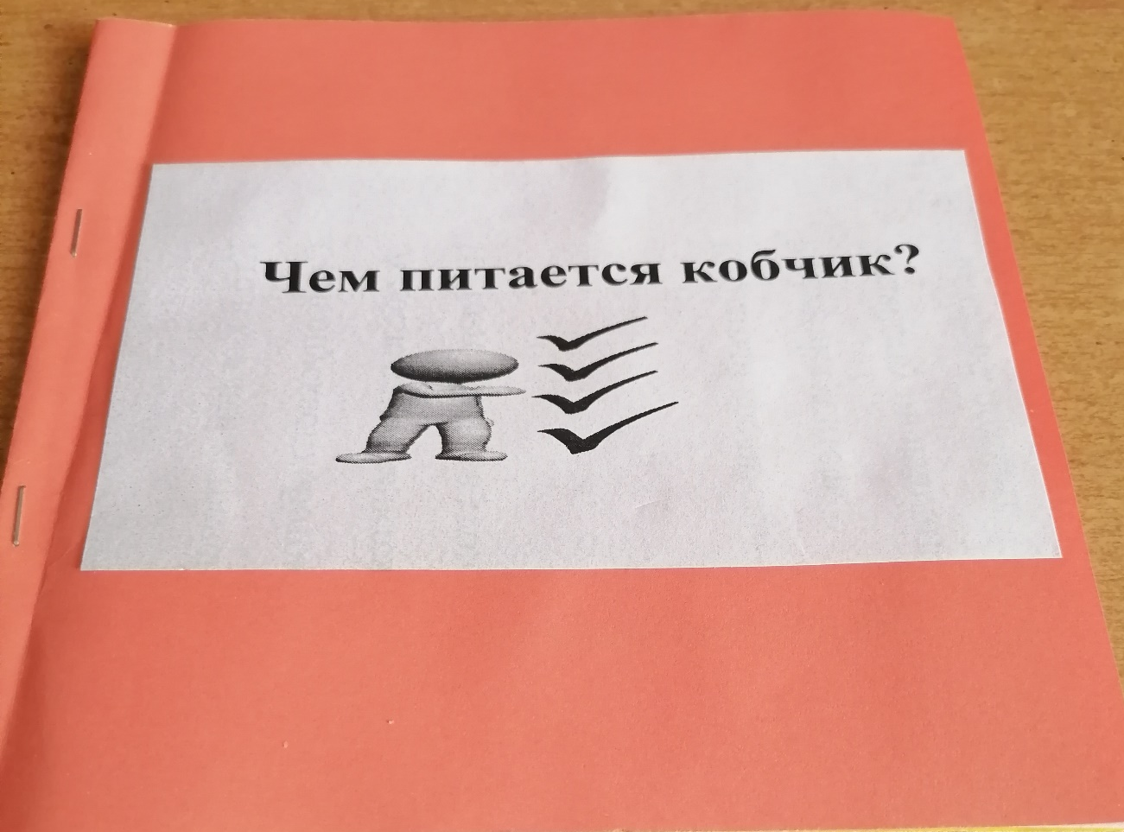

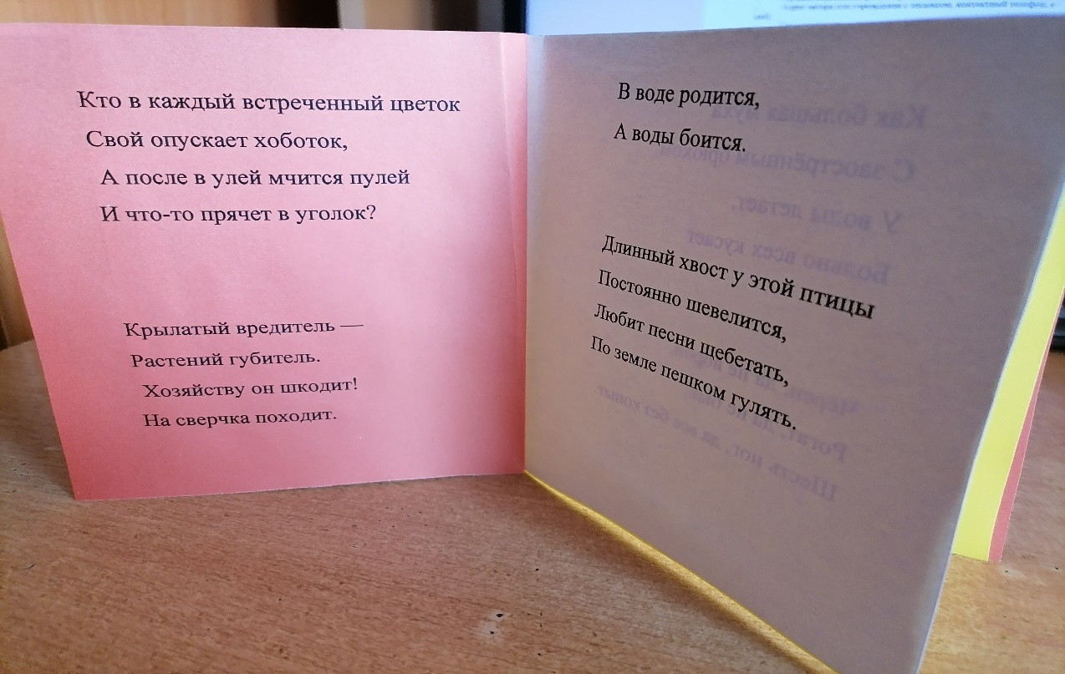
Приложение 4
Интересные факты

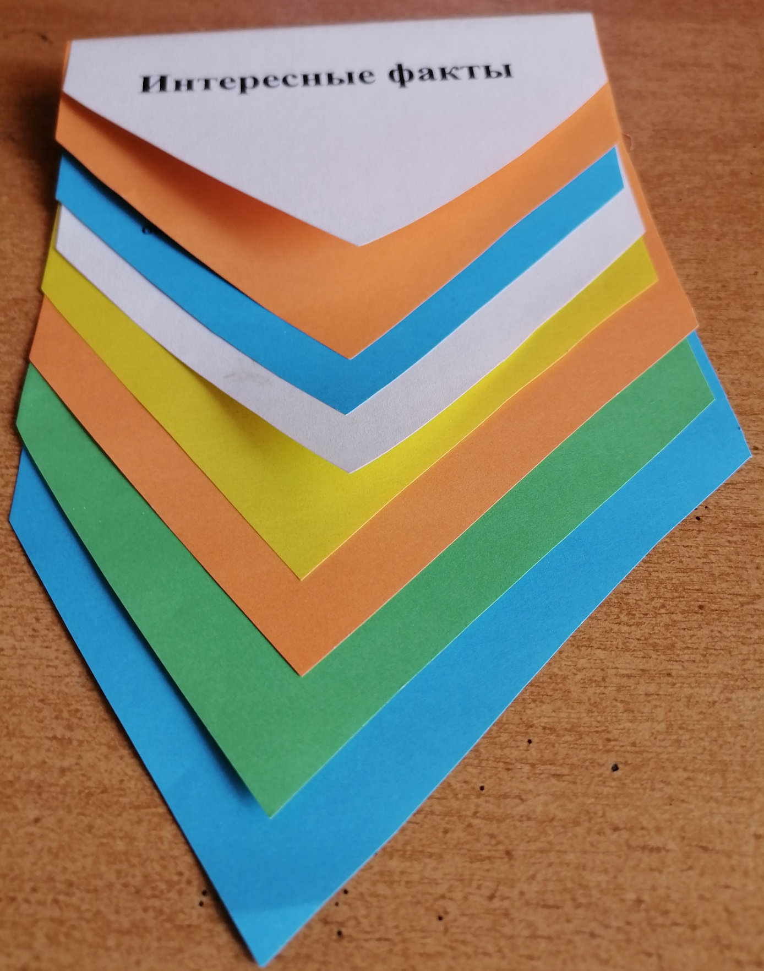

Приложение 5
Собери пазлы

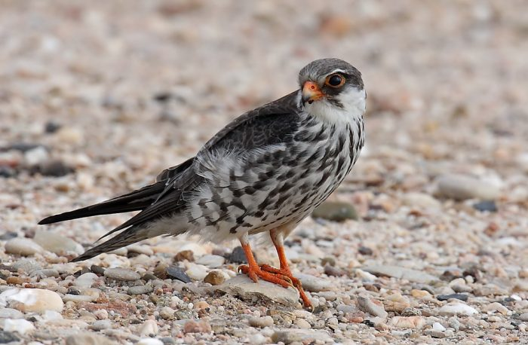
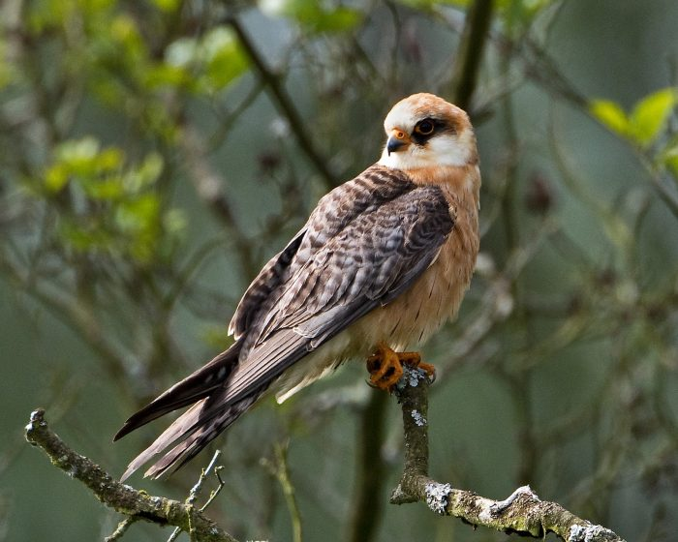

Приложение 6
Чьи гнезда разоряет кобчик?

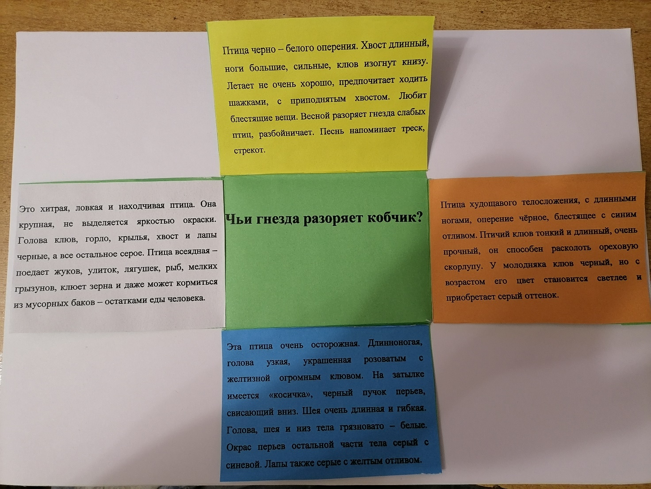
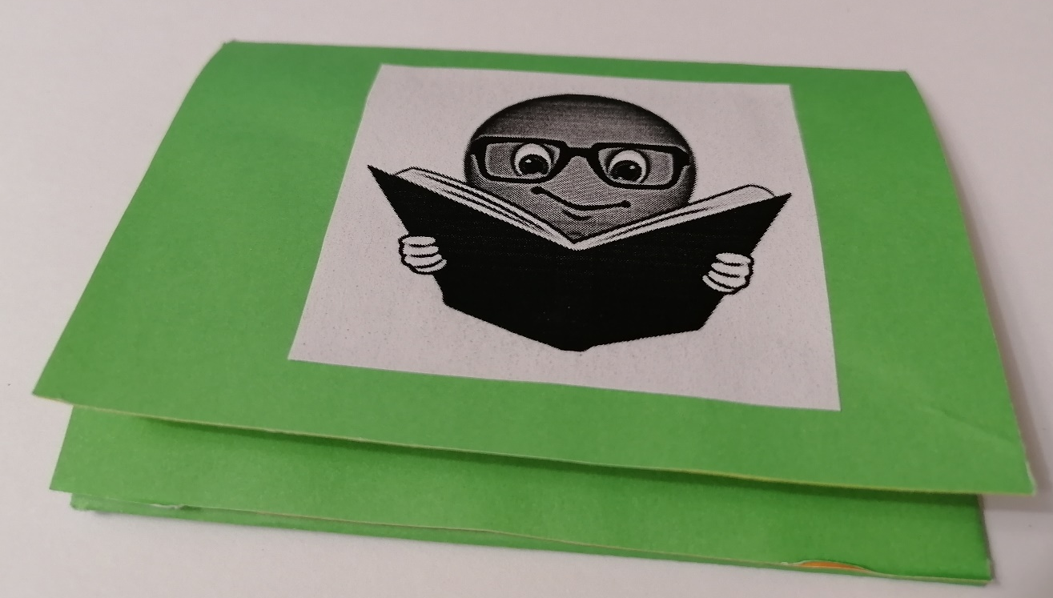
Приложение 7
Прочитай!

Приложение 8
Викторина

- Какая птица является экологическим символом 2021 года?
- Чем питается кобчик?
- Назови врагов птицы.
- Чьи гнезда разоряет?
- Назови причину резко сокращающих число птиц.
- Что создают на Урале для сохранения птицы?
- Что за птица, рода хищных,
Из семейства соколиных,
С сизо-чёрным опереньем
В гнёздах воронов живёт?
Грызунов уничтожает,
Крупных, вредных насекомых…
Чем приносит людям пользу,
Делая в степях облёт.
Этот быстрый в небе «хлопчик»
Как людьми зовётся? …

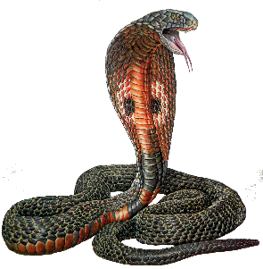,, Ч ,,

Приложение 9
Работа с лэпбуком

